Je vous montre aujourd’hui les différentes étapes de ma page « Utopie ».

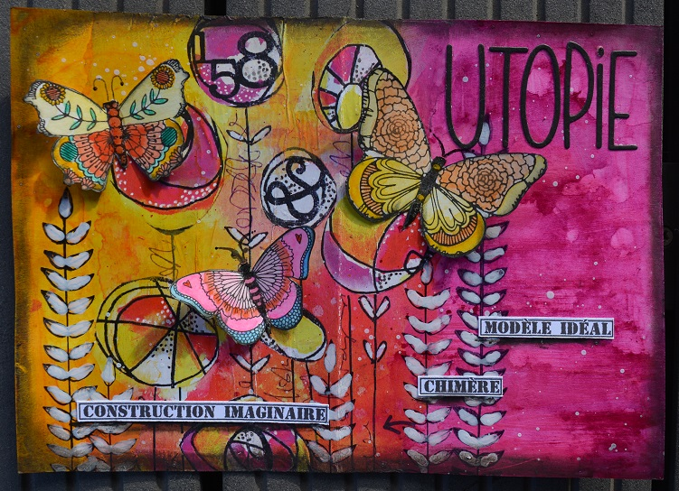

Matériel nécessaire :
- Du papier aquarellable épais. Ici, papier Mixed Media Imagine de Canson en format A5
- Un morceau de page de magasine + Gel medium + pinceau plat
- Acrylic Paint et Gloss Spray de Dina Wakley pour Ranger
- Pschitt d’eau et Sopalin
- Tampons papillons + encre Versafine noire + plaque acrylique + aquarelles et pinceau à réservoir d’eau
- Un tampon feuillage + encre Archival Ink noire + plaque acrylique + peinture blanche
- Encre Distress noire + applicateur mousse et ciseaux de précision
- 1 feutre noir, un stylo gel blanc et un crayon cire noir
- Colle et mousse 3D
J’ai collé au Gel medium ma page de magasine, plus ou moins centré sur ma page.

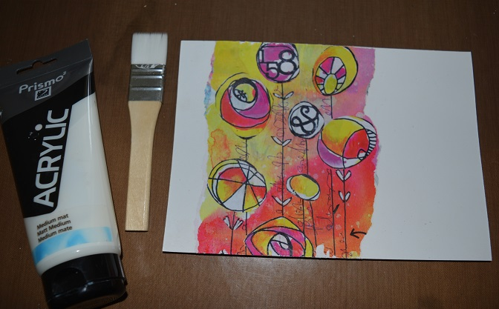

J’ai utilisé des peintures acryliques assorties au papier, de l’eau et un pinceau pour « remplir » ma page.

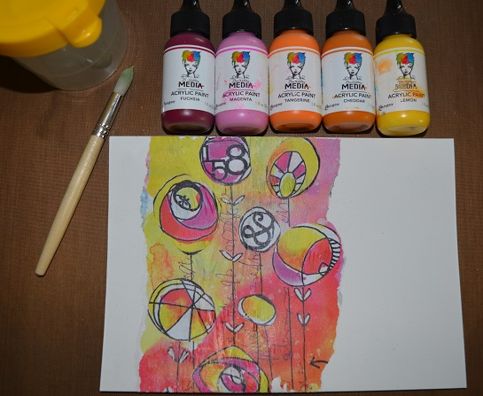

Voilà le résultat.

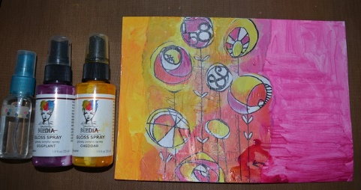

J’ai ensuite utilisé des peintures acryliques en spray en tenant mon papier droit et sur la tranche. Puis j’ai pschitté un peu d’eau pour faire des coulures que j’ai légèrement estompées au Sopalin.

Voilà le résultat.

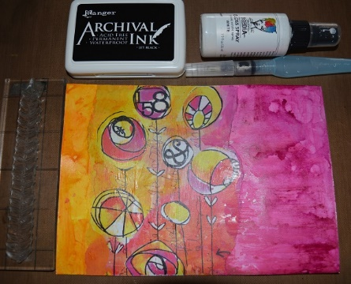

Au niveau des jointures entre la peinture et le papier, j’ai tamponné des feuillages. J’ai utilisé de l’encre Archival pour une meilleure accroche sur la peinture. Puis j’ai peint l’intérieur des feuilles avec de la peinture blanche.

Voilà le résultat.

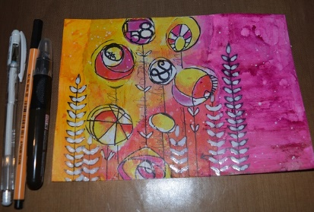

A ce stade j’ai rajouté des petits points noirs et blancs, aux feutres, dans les fleurs. J’ai projeté ici et là quelques tâches de peinture blanche et j’ai ombré le tour de ma page au crayon cire noir.

Puis j’ai tamponné, à la Versafine et sur le même genre de papier, 3 papillons.
Je les ai colorisés à l’aquarelle. Je les ai détourés et ombrés à la Distress. Ils sont collés par le milieu uniquement et j’ai mis quelques carrés de mousse 3D sous les ailes.

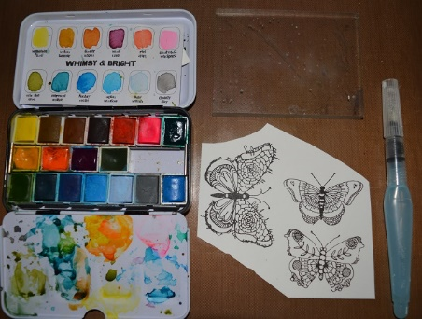

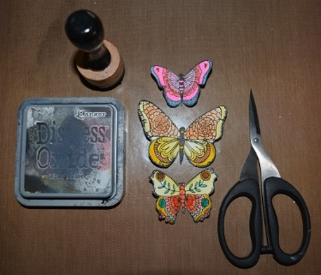

Et voilà ma page terminée. Ca vous plait ?

ENJOY

